Prénom : ……………………………

Mon cahier de sciences

La variété des aliments

- Ensemble nous avons goûté un plat composé de plusieurs ingrédients.
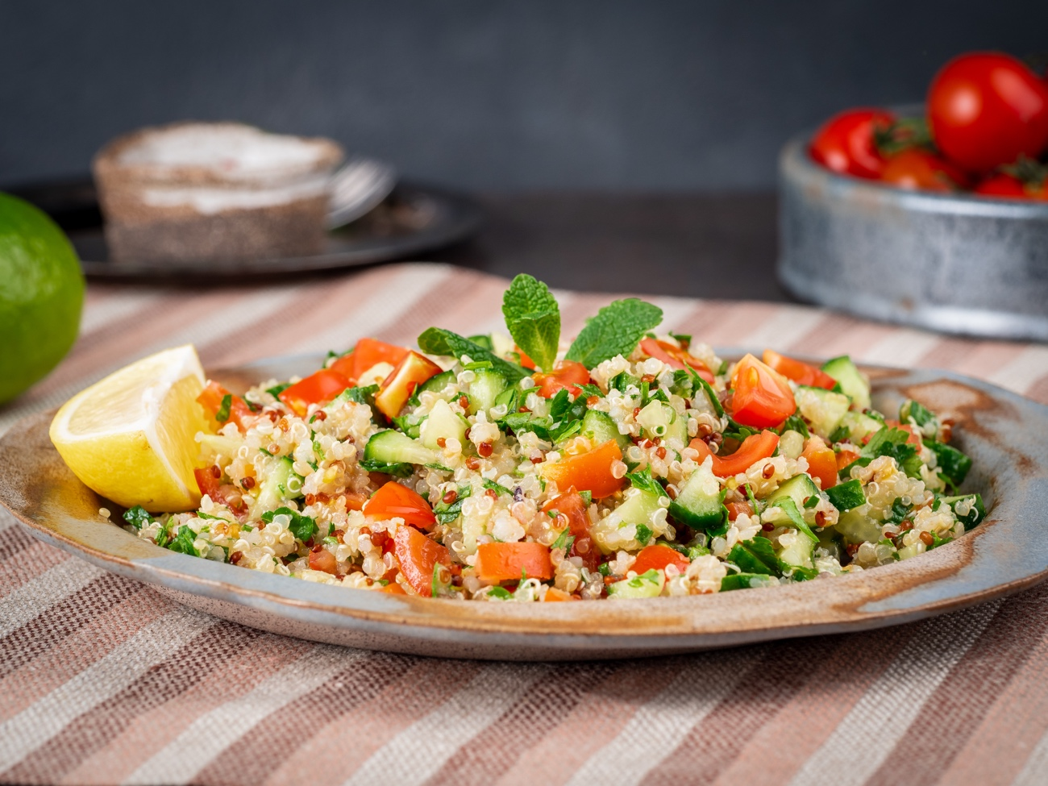

Les ingrédients : ………………………………………………………..……………………………….……
……………………………………………………………………………………………...………….…………………………………………………………………………………..

À ton avis, en te nourrissant de ce plat cuisiné maison, as-tu mangé sainement ? Pourquoi ? ……………………………………………………………………………………………
……………………………………………………………………………………………
…………………………………………………………………………………………………………………………………………………………………………………………
- Qu’est-ce que manger sainement ?
Ensemble, nous pensons que manger sainement signifie ………………….……………………………………………………………………………………………………………………………………………………………………………………………………….…………………………………………………………………………………………………….…………………………………………………………………………………………………….…………………………………………………………………………………………………….…………………………………………………………………………………………………….……………………………………………………………………………………………….…………………………………………………….…………………………………………

En discutant ensemble, nous nous posons les questions suivantes :

……………………………………………………………………………………………
……………………………………………………………………………………………
……………………………………………………………………………………………
……………………………………………………………………………………………
……………………………………………………………………………………………
……………………………………………………………………………………………
……………………………………………………………………………………………
Je nomme les aliments que j’aime bien.

……………………………………………………………………………………………
……………………………………………………………………………………………
……………………………………………………………………………………………
………………………………………………………………………………………………………………………………………………………………………………………………
- Nous avons visionné un film qui nous explique comment se nourrir pour manger sainement.
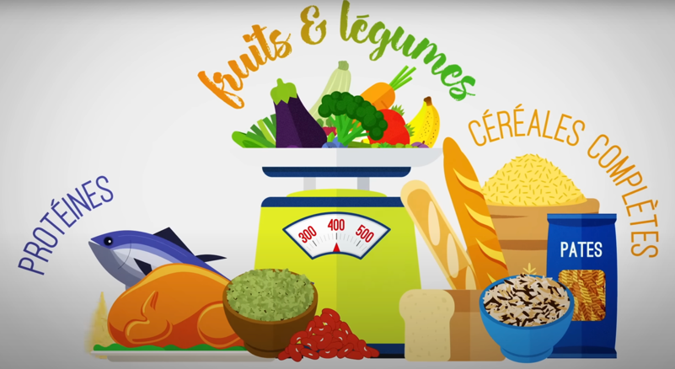

https://www.youtube.com/watch?v=AVkIzSb1xEE

Les conseils que le scientifique propose pour manger sainement sont résumés dans la carte mentale ci-dessous que nous avons construite ensemble.

À modifier par la carte mentale de votre classe

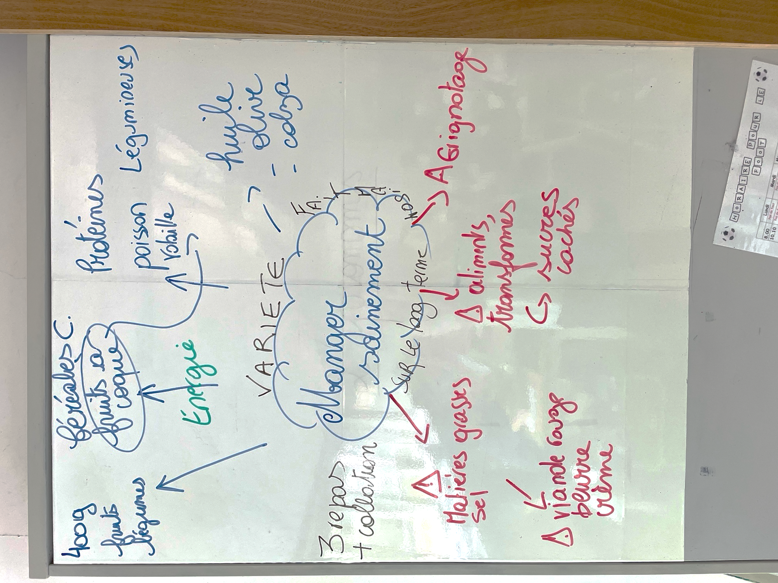

- Quelques informations concernant la composition des aliments pour nous aider à manger sainement.

A - Analysons plus en détails la composition des aliments.

Les aliments riches en sucres lents
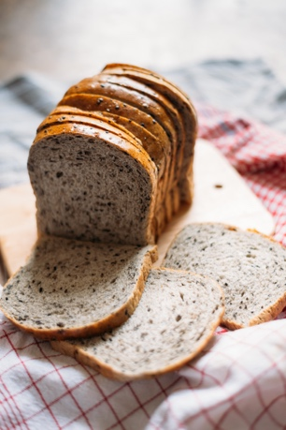
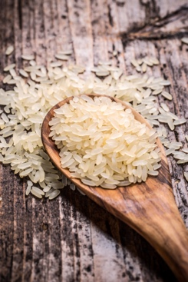
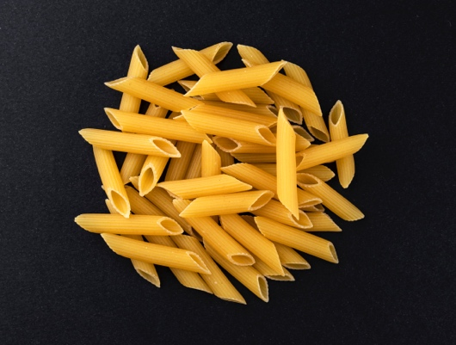
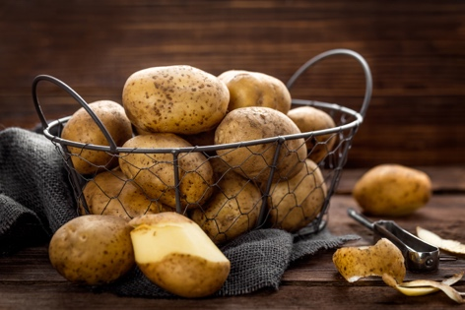

Le riz, les pommes de terre, les pâtes, le pain… sont des aliments appelés des féculents. Ils sont produits à partir de céréales comme le blé, l’avoine, l’épeautre, le froment.
Les féculents contiennent de grandes quantités de sucres que les scientifiques appellent des sucres lents.
Ces aliments sont importants pour le corps, lorsque nous les consommons, les sucres lents sont digérés principalement dans l’intestin grêle. Les sucres digérés passent dans le sang et sont distribués à toutes les cellules du corps. Les cellules du corps utilisent le sucre de notre alimentation pour produire de l’énergie.

Rappel de l’anatomie du tube digestif (en bleu)
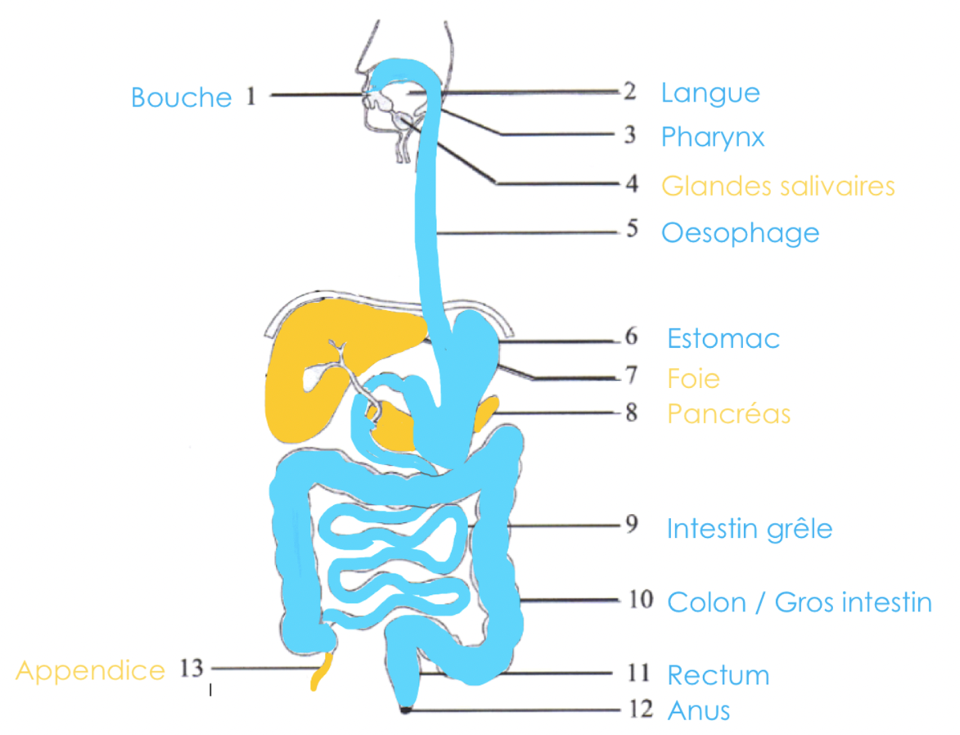

Un autre type de sucre existe ! Les sucres dits rapides.
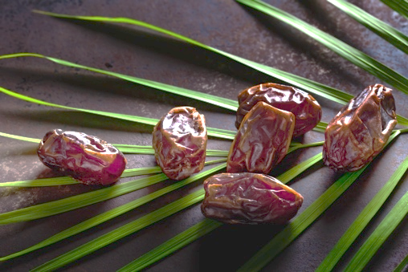

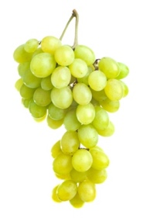

Certains aliments comme le raisin, la pastèque, les dattes renferment des sucres dits rapides qui traversent de suite la paroi de l’intestin grêle, passent dans le sang et sont disponibles pour les cellules du corps.
Quand on a besoin d’énergie rapidement, il faut consommer des aliments qui renferment des sucres rapides.

Comment connaitre la quantité de sucres rapides dans un aliment ?
En lisant son étiquette.
100g de quinoa contient 28g de glucides dont 1g de sucres = 1g de sucres rapides.

Les aliments riches en matières grasses


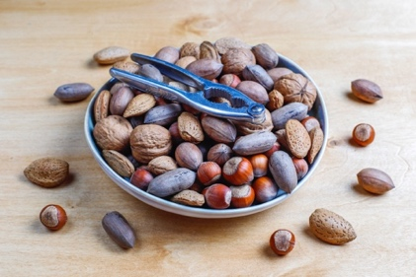

Le beurre, l’huile d’olives, les fruits secs à coque sont des aliments riches en graisse. Mais comme nous l’avons appris dans la vidéo, les graisses végétales sont plus saines que les graisses animales. Elles contiennent des molécules appelées des acides gras insaturés qui sont bons pour la santé.
Cette indication est donnée sur les étiquettes alimentaires des produits. Il faut regarder la proportion d’acides gras saturés. Si elle est grande, il faut consommer l’aliment avec modération.
Les matières grasses sont indispensables au bon fonctionnement du corps.
Le corps les utilise aussi quand il veut mettre en réserve de l’énergie.
Si on consomme trop de sucre que l’on n’utilise pas directement, celui-ci est transformé en lipides.
Les aliments riches en protéines
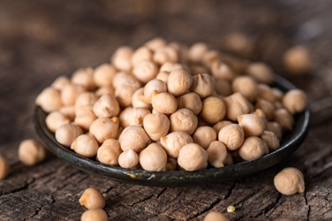

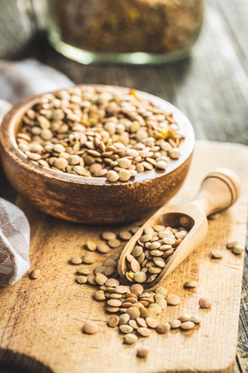
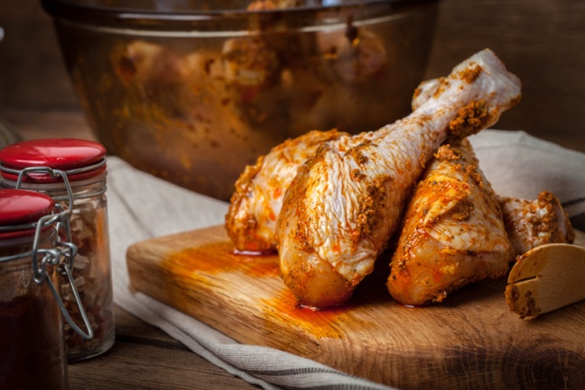

Les pois chiches, le poulet, les lentilles, le poisson… sont des aliments riches en protéines.
Les protéines sont des molécules dont notre corps a besoin pour se construire. Un sportif qui veut augmenter sa masse musculaire va se nourrir d’aliments riches en protéines.

Les aliments riches en fibres alimentaires
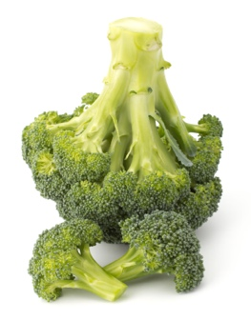
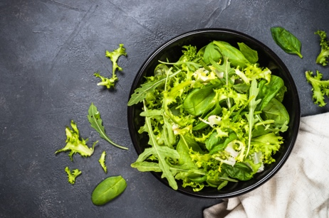
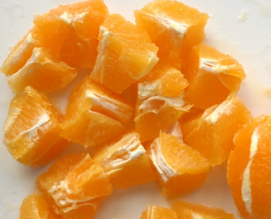
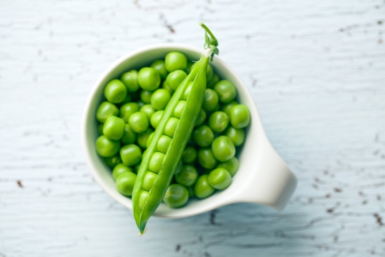

Les petits pois, les oranges, le brocoli, la salade… de nombreux fruits et légumes sont des aliments riches en fibres alimentaires.
Les fibres sont comme « des fils microscopiques » qui aident les aliments à avancer dans le tube digestif. Elles sont importantes pour une bonne digestion.

Les vitamines
Tous les aliments renferment des vitamines. Celles-ci sont nombreuses, vitamines A, B, C, D, E … En fonction de l’aliment, il est plus ou moins riche en un type de vitamines. Par exemple, les oranges et citrons sont riches en vitamines C qui aident le corps à se défendre des microbes.

L’eau
Tous les aliments renferment une proportion plus ou moins importante en eau. Le corps humain adulte est constitué de 65 % d’eau ce qui correspond à environ 45 litres pour une personne de 70 kg. Cette eau est constamment renouvelée d’où l’importance de s’hydrater suffisamment chaque jour.

Suite à ce que nous venons de découvrir, pourquoi le quinoa a-t-il un Nutriscore A ? Pour de nombreuses raisons :
- Il renferme très peu de graisse et quasi pas d’acides gras saturés,
- Il est riche en fibres,
- Il est riche en protéines,
- Il contient une quantité importante de sucres, mais seulement 1g de sucres « rapides ».

Un aliment qui contient peu de sucres rapides et peu de graisses, surtout peu d’acides gras saturés est un aliment sain.

Maintenant, nous comprenons mieux pourquoi il est important de manger varié. Chaque aliment apporte à notre corps ce dont il a besoin pour rester en bonne santé.
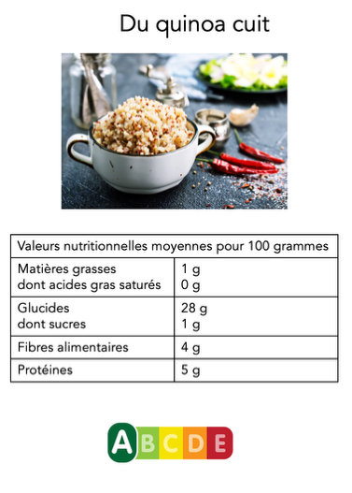
B - Analysons une étiquette alimentaire.
Par exemple celle du quinoa.

Qu’observe-t-on ?
- L’étiquette liste 4 types de nutriments :
- Les matières grasses (la graisse)
- Les glucides (le sucre)
- Les fibres alimentaires
- Les protéines.

- L’étiquette nous informe de la quantité de graisses, de sucres, de fibres et de protéines que renferment 100g de quinoa.

Nous voyons que dans 100g de quinoa, il y a 28g de glucides, c’est le nutriment le plus présent, 1g de matières grasses, 4g de fibres et 5g de protéines.

- L’étiquette présente aussi le « Nutriscore » qui classe les aliments en 5 catégories, de A (vert foncé, meilleur score) à E (rouge, moins bon score) pour aider à comparer la qualité nutritionnelle des produits et faire des choix favorables à la santé.

C- Tout en lisant les pages 4 à 7 nous avons complété notre carte mentale.
À modifier par la carte mentale de votre classe

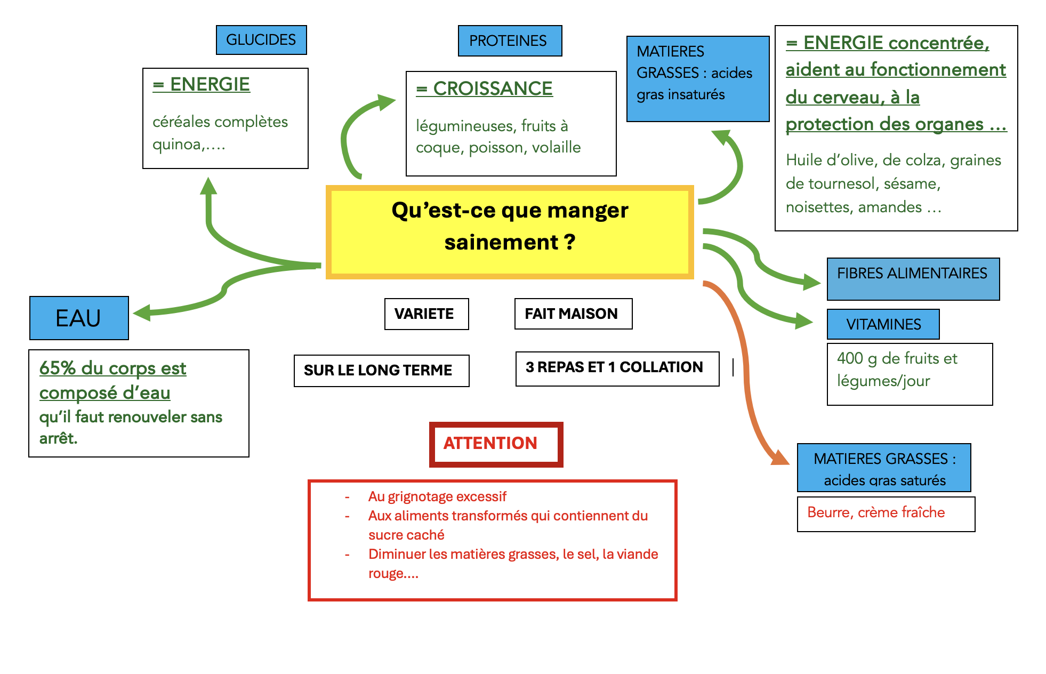
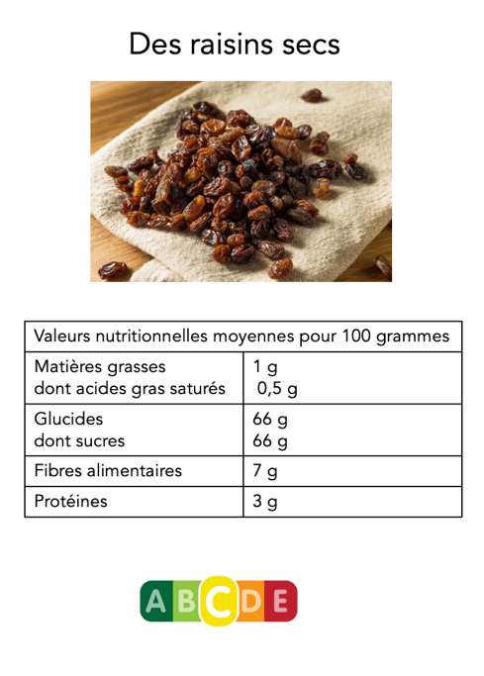
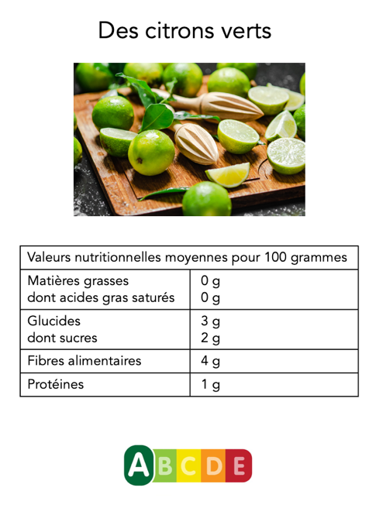
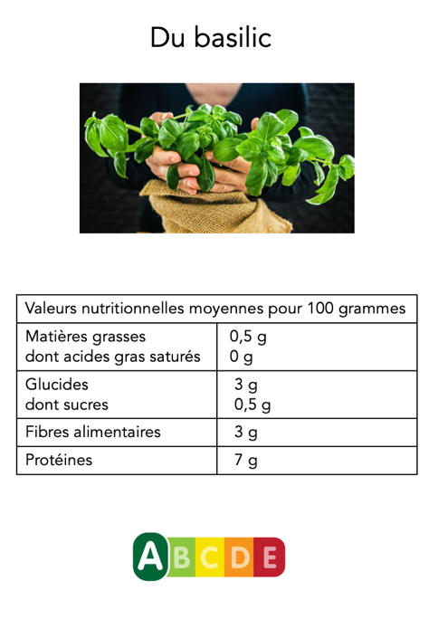
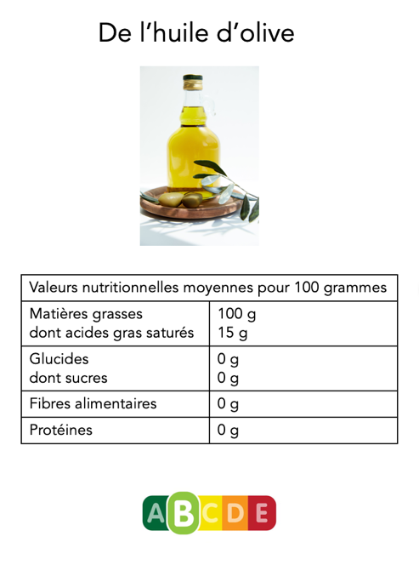
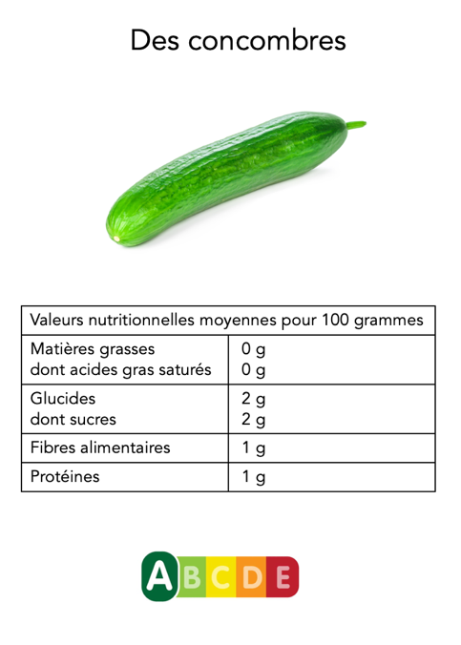
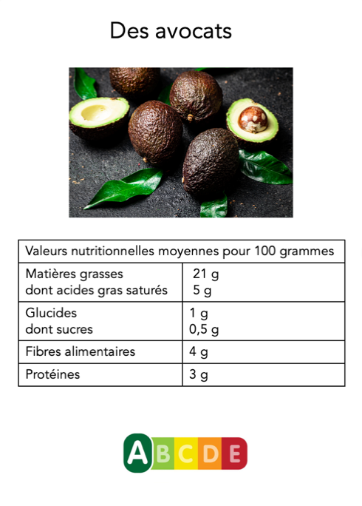
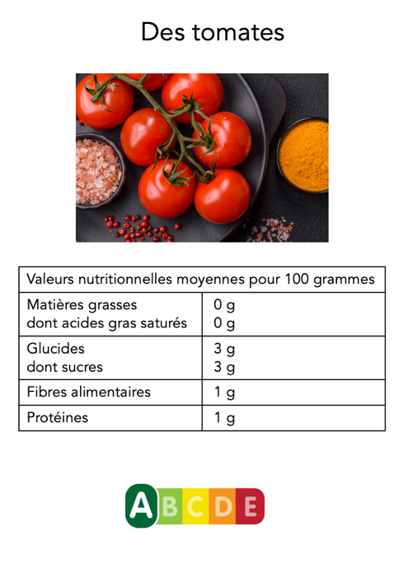
- Nous analysons les étiquettes alimentaires des ingrédients du plat dégusté ensemble.
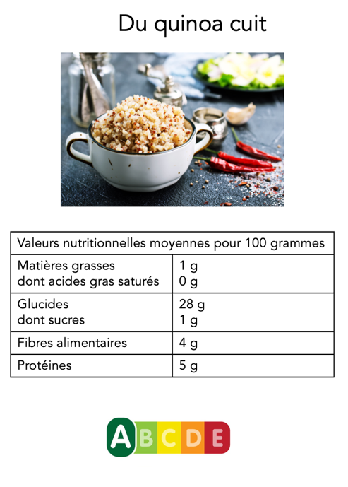
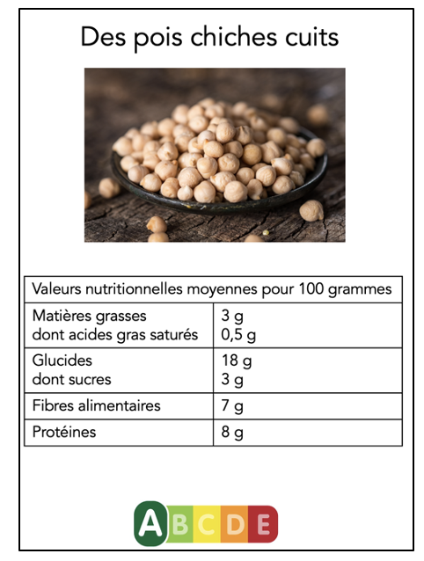
- J’analyse plus précisément les étiquettes alimentaires.
Par groupe, nous recevons les étiquettes alimentaires de 4 aliments différents. Nous analysons leur composition en nutriments : protéines, matières grasses (dont acides gras saturés), sucres (dont sucres), fibres.
Ensuite, nous reportons sur le tapis de 100 leur composition en respectant le code couleurs :

pour les matières grasses, pour les acides gras saturés

pour les sucres lents

pour les sucres rapides (appelés dont sucres sur les étiquettes)

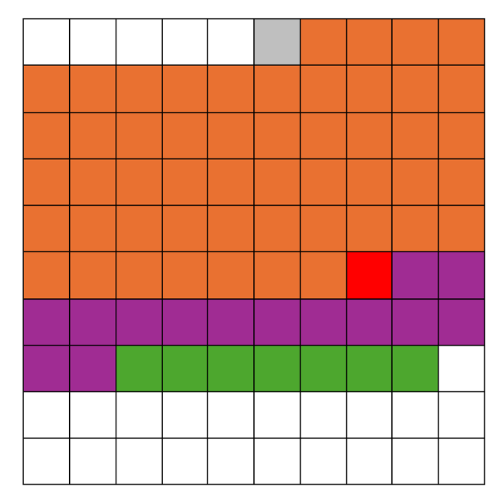
pour les protéines

pour les fibres.

Par exemple.

Nom de l’aliment : le quinoa sec

Nom de l’aliment :
…………………………………..…

Nom de l’aliment :
…………………………………..…

Nom de l’aliment :
…………………………………..…

Nom de l’aliment :
…………………………………..…

Structurons ce que nous venons de comprendre
Analyse de nos tapis de 100

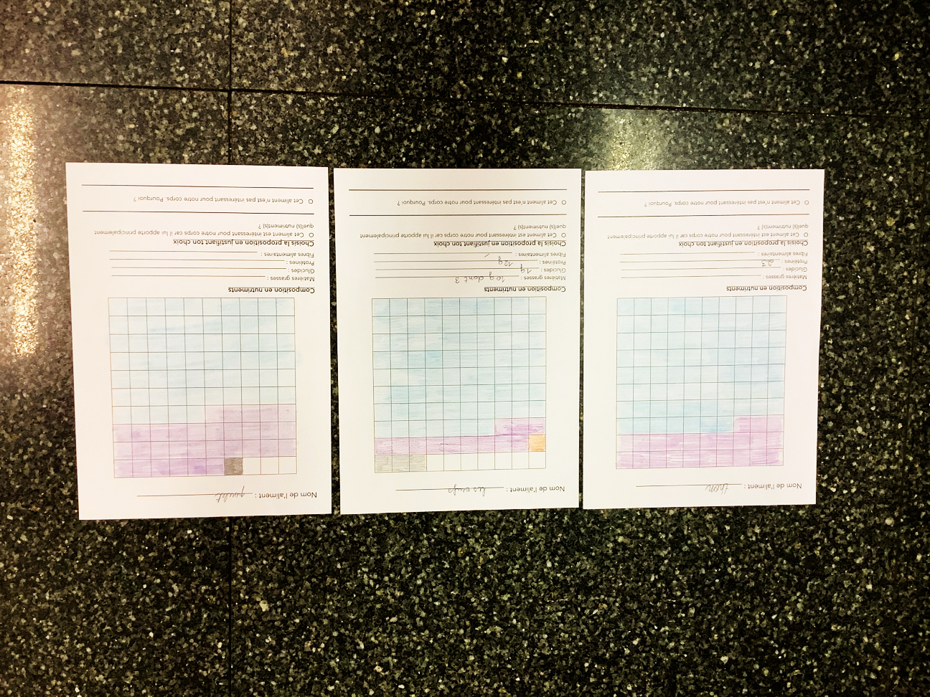

Le thon, les œufs et le poulet sont principalement composés de protéines et d’eau. Certains d’entre eux contiennent également un peu de lipides.
POULET
OEUFS
THON

Pour les scientifiques, ces aliments sont considérés comme riches en protéines même si le poulet par exemple ne renferme que 31g de protéines pour 100g de poulet.

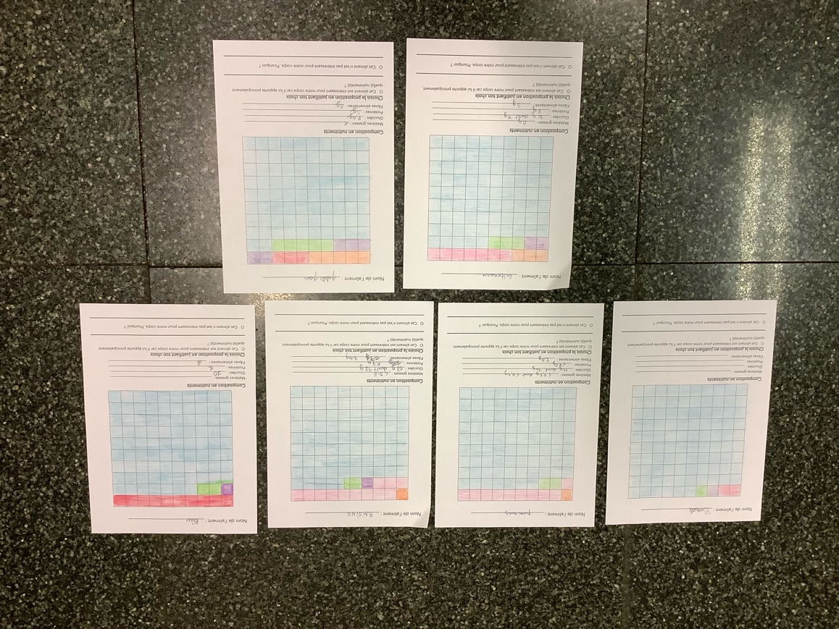
La tomate, la pomme, le raisin, le kiwi, la betterave rouge, les petits pois… sont des aliments principalement composés d’eau, de sucres rapides et de fibres.
KIWI
RAISIN
POMME
TOMATE

PETITS POIS
BETTERAVE
ROUGE

Pour les scientifiques, ces aliments sont considérés comme riches en fibres même si par exemple le kiwi ne renferme que 2g de fibres pour 100g de kiwi.

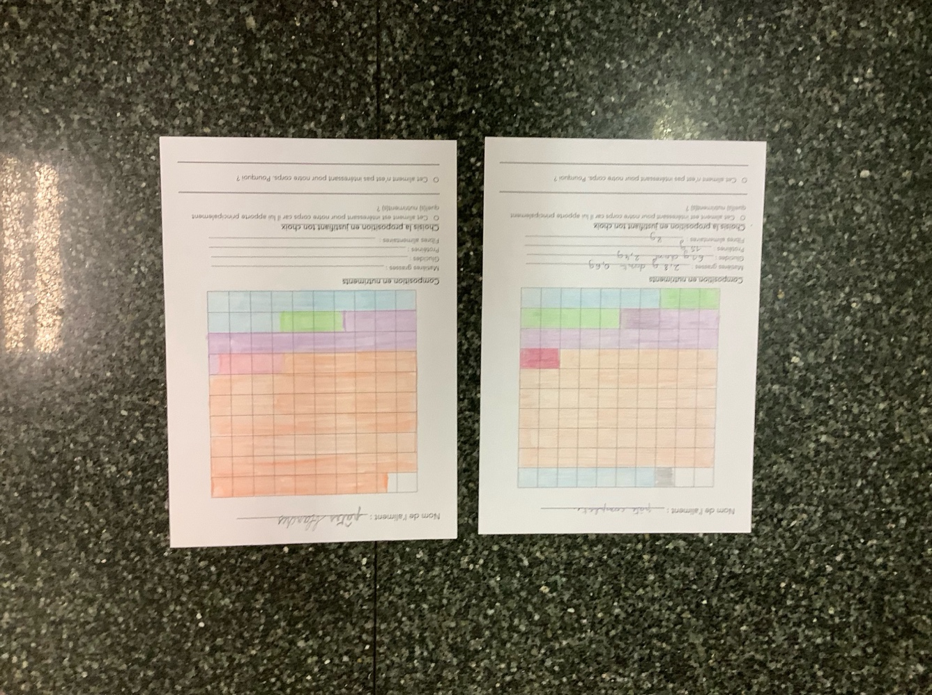
Les pâtes complètes et les pâtes blanches sont des aliments principalement composés de sucres lents. Ils contiennent aussi un peu de protéines, de fibres et d’eau.

PÂTES BLANCHES
PÂTES COMPLÈTES

Pour les scientifiques, ces aliments sont considérés comme riches en sucres lents. Ils sont appelés les féculents.

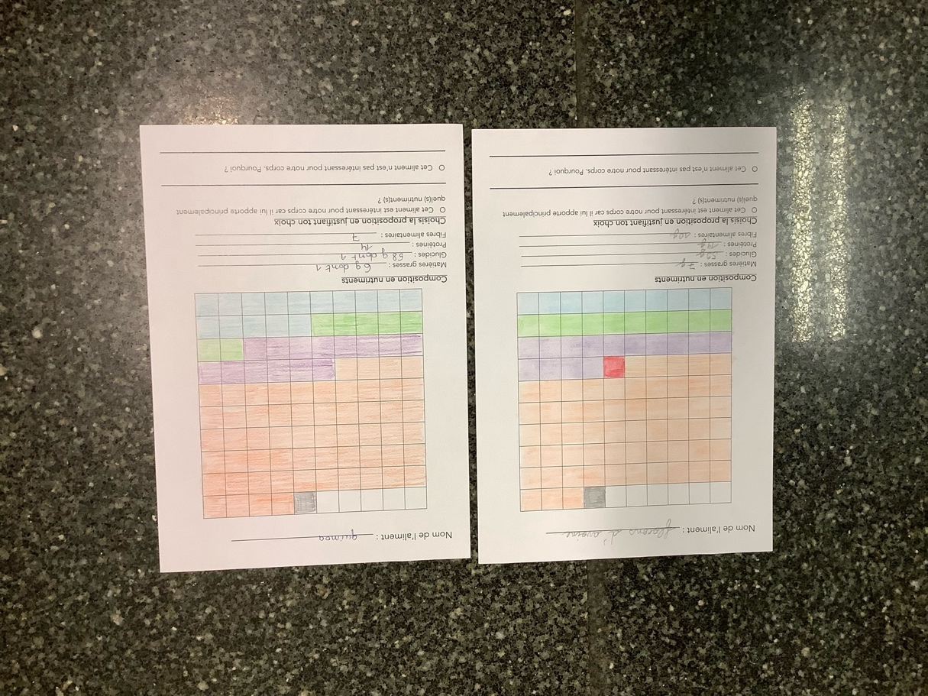
Les flocons d’avoine et le quinoa sont des aliments composés de tous les nutriments : les lipides, les sucres lents, les protéines, les fibres et aussi d’eau.

FLOCONS D’AVOINE
QUINOA SEC

Pour les scientifiques, les flocons d’avoine et le quinoa sont des aliments complets, ils renferment tous les nutriments essentiels pour le corps.

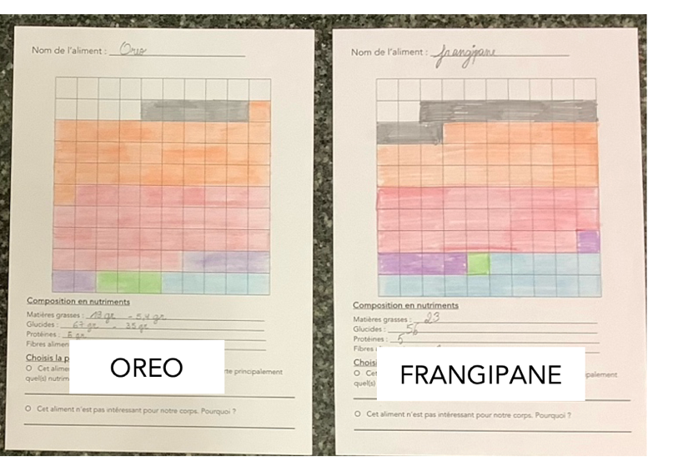
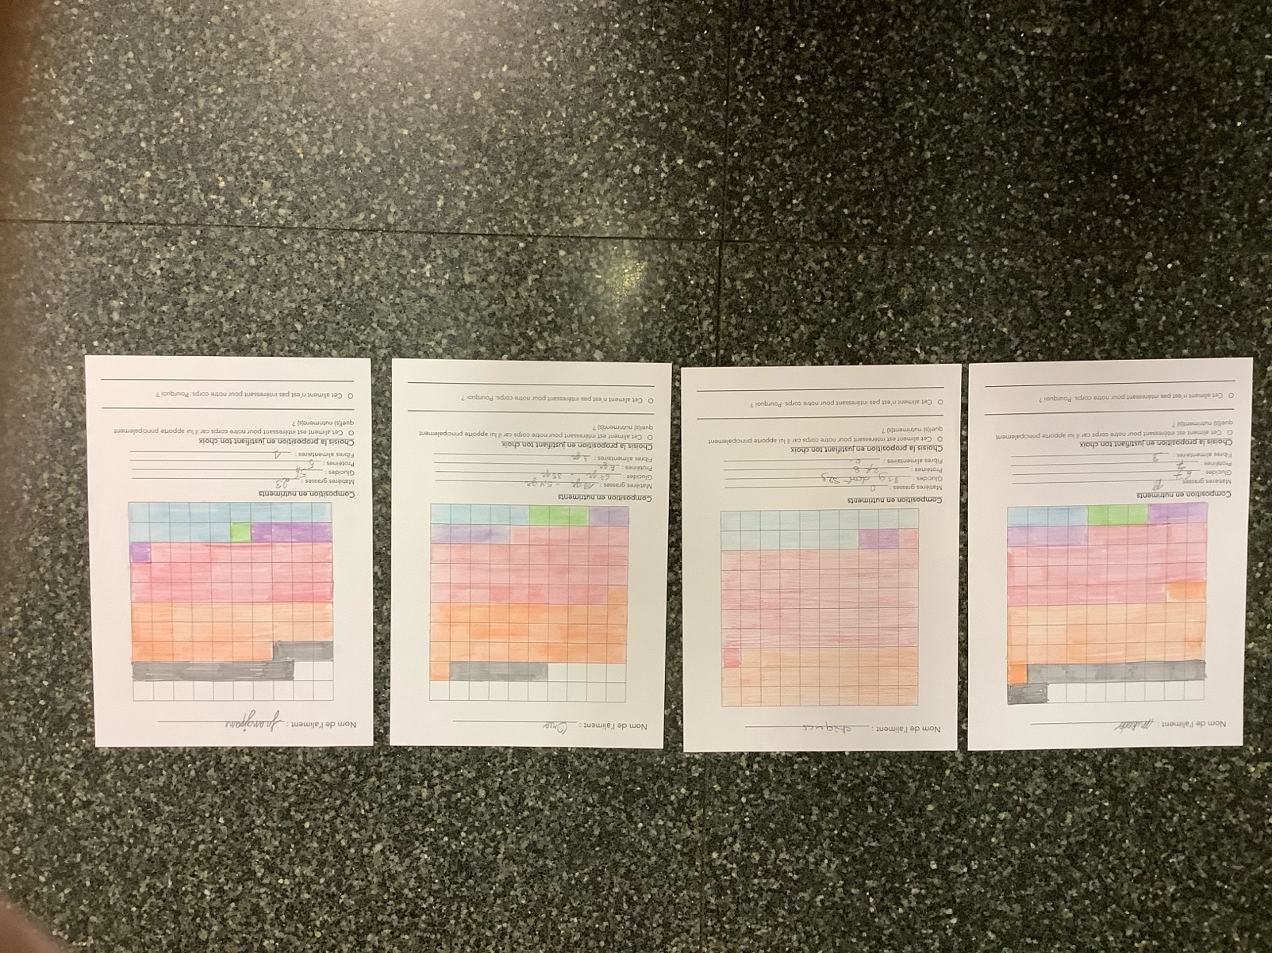
Les Mikado, les chiques, les Oreo et les frangipanes sont principalement composés de sucres dont une grande proportion de sucres rapides. Ils contiennent aussi des lipides dont une grande proportion d’acides gras saturés, un peu de protéines, de fibres et d’eau.

Pour les scientifiques, ces aliments sont considérés comme riches en sucres rapides. Ils appartiennent à la catégorie des aliments dits
non-indispensables, à consommer avec modération.

CHIQUES
MIKADO

